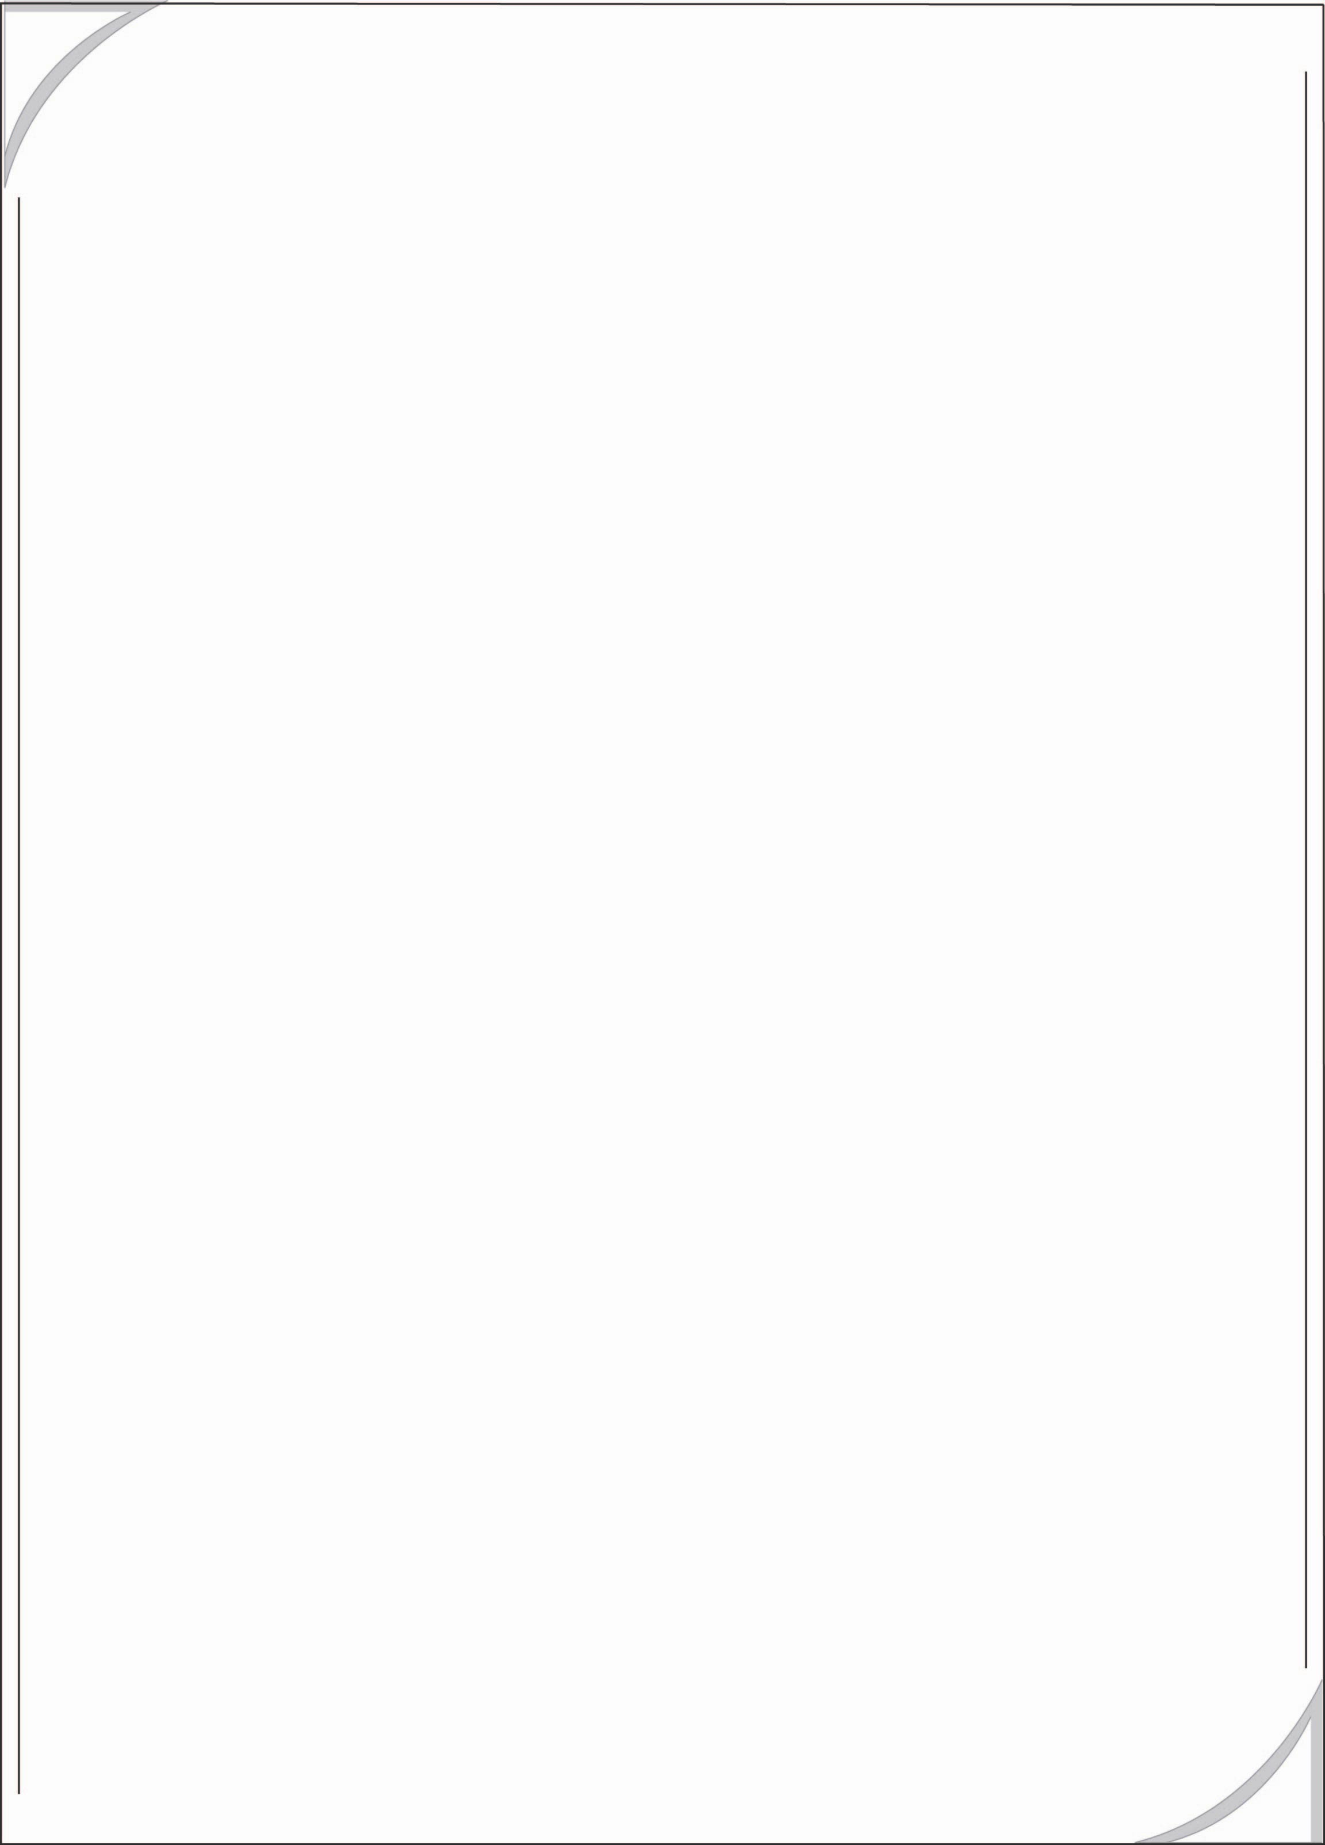
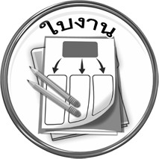
ใบงานที่ ๔
เรื่อง การเขียนคำจากภาพและอ่านคำ
ให้นักเรียนเขียนคำจากภาพ แล้วอ่านคำ

วันที่...........เดือน...................................พ.ศ. ................
ชื่อ............................................................ชั้น.............เลขที่.........

ได้_______คะแนน
คะแนนเต็ม ๑๐ คะแนน

